**妥瑞氏症會好嗎？妥瑞氏症症狀、成因、診斷標準一次看**

2023-07-25 00:00 更新：2023-11-21 15:03

by [親子天下媒體中心 - 劉茵琪](https://www.parenting.com.tw/columnist/770)

妥瑞氏症的主要症狀是反覆出現不自主的抽動（Tics），好發年齡約在 5～8 歲。妥瑞氏症會好嗎？妥瑞氏症不能吃什麼？妥瑞氏症症狀、成因、診斷標準一次看。

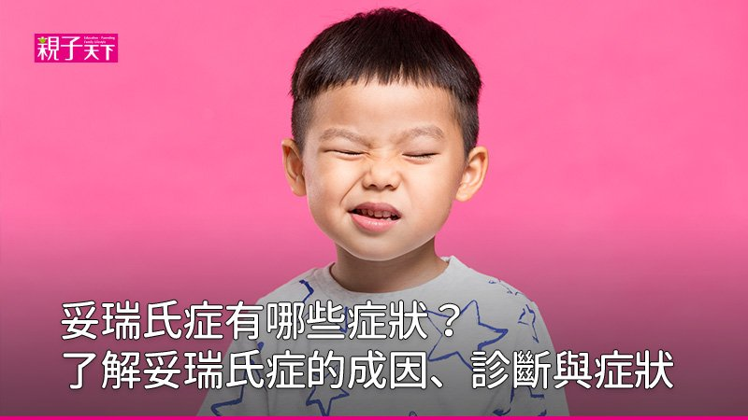

妥瑞氏症有哪些症狀？會對孩子有哪些影響？如果孩子確診妥瑞氏症，家長可以如何陪伴與支持？圖僅示意。Shutterstock

**本文重點摘要**

妥瑞氏症是什麼？妥瑞氏症症狀有哪些？妥瑞氏症成因妥瑞氏症診斷標準妥瑞氏症會好嗎？妥瑞氏症不能吃什麼？妥瑞氏症常見問題

患有妥瑞氏症的孩子，身體可能會不由自主的抽搐，發出怪聲、罵髒話。上述的症狀容易導致孩子與他人產生衝突，或因別人的異樣眼光產生心理壓力。

藝人邵庭就曾公開自己罹患妥瑞氏症，有不斷眨眼、嘴巴抽動的症狀，也因演藝工作繁忙，導致妥瑞氏症更加明顯；蘇格蘭歌手路易斯．卡柏狄也曾在演唱會時妥瑞氏症發作，四肢不由自主抽搐，以致無法順利表演。

究竟什麼是妥瑞氏症？對孩子會有哪些影響？如果孩子是妥瑞兒，父母可以如何支持、陪伴孩子？

**妥瑞氏症是什麼？**

妥瑞氏症（Tourette syndrome）是一種腦部神經疾病，**主要特徵是反覆出現不自主的動作抽動或聲音抽動**。妥瑞氏症通常在兒童時期發病，好發年齡約在 5～8 歲，症狀一般會持續到青春期。

**妥瑞氏症症狀有哪些？**

妥瑞氏症的主要症狀是反覆出現不自主的抽動（Tics），包括動作型抽動和聲語型抽動：

* 簡單動作型抽動：眨眼、裝鬼臉、聳肩、搖頭、點頭等。
* 複雜動作型抽動：敲打桌子、身體大幅扭動，或做出不雅的動作。
* 簡單聲語型抽動：清喉嚨、咳嗽、發出怪聲。
* 簡單聲語型抽動：重複別人或自己的語句、罵髒話等。

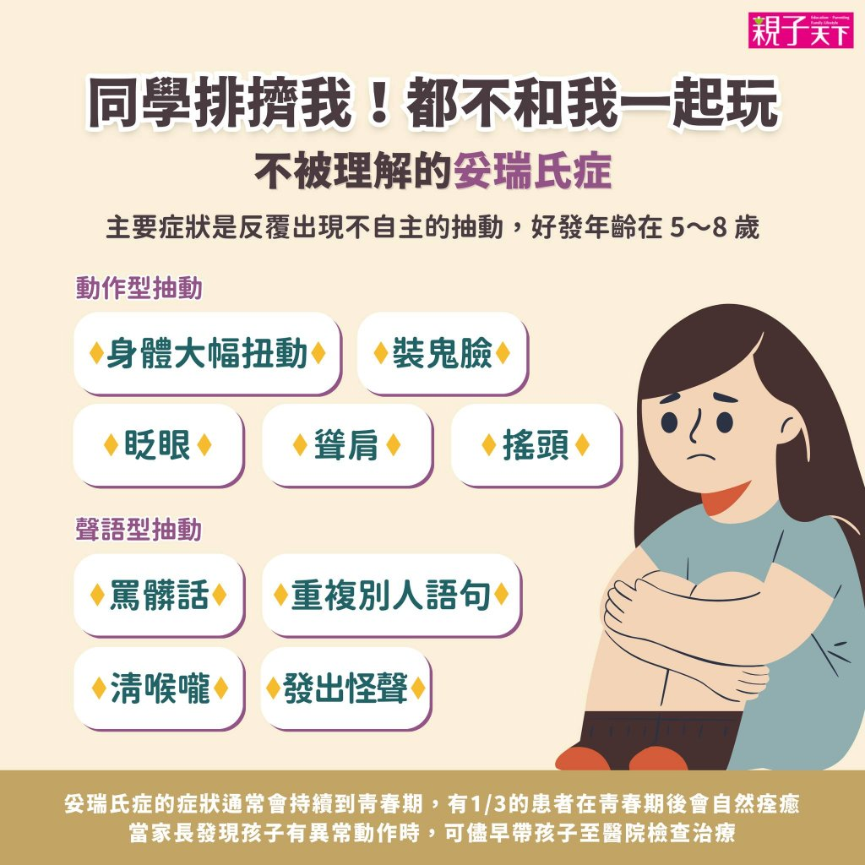

妥瑞氏症的主要症狀是反覆出現不自主的抽動（Tics），包括動作型抽動和聲語型抽動。圖／黃宇

[臺北市立聯合醫院中興院區精神科主治醫師蔣立德](https://health.gov.taipei/News_Content.aspx?n=BB5A41BA1E6CA260&sms=72544237BBE4C5F6&s=D4EECDBFCF6730A9)指出，妥瑞氏症的症狀表現會隨著患者當下的心理壓力變化而有明顯起伏，例如妥瑞兒在面臨壓力、緊張時，抽搐表現會比平常更加劇烈。

此外，妥瑞氏症並不會影響智商，但容易出現其他精神疾病的共病，孩子有可能同時確診妥瑞氏症、ADHD 或自閉症。（深入了解共病現象：[孩子會同時確診 ADHD、自閉症或妥瑞症嗎？](https://www.parenting.com.tw/article/5092299)）

**妥瑞氏症成因**

造成妥瑞氏症的原因尚不清楚，但可能與遺傳、環境因素和神經發育異常有關。

[中國醫藥大學附設醫院游沛穎臨床心理師](https://www.cmuh.cmu.edu.tw/NewsInfo/NewsArticle?no=3627)說明，有研究指出妥瑞氏症可能與多巴胺的高反應性有關，但這只是影響妥瑞症的其中一個因素。

**妥瑞氏症會遺傳嗎？**

羅東博愛醫院的段必純醫師在[<我不怪，我只是個妥瑞兒而已表示>](https://www.pohai.org.tw/health_detail.php?PKey=650)一文中表示，有研究發現妥瑞氏症與遺傳有關，如果家族的一等親成員患有妥瑞氏症，則家庭成員罹患妥瑞氏症的機率會多出 10 倍以上。

**妥瑞氏症診斷標準**

根據 [美國疾病管制與預防中心 CDC](https://www.cdc.gov/ncbddd/tourette/diagnosis.html) 的資訊，妥瑞氏症的診斷須符合以下條件：

1. 曾出現兩種以上的動作型抽動、一種以上的聲音型抽動，不一定同時發生
2. 抽動每日會發生多次，或間歇發生持續一年以上
3. 通常是在 18 歲以前出現症狀
4. 非因用藥或其他疾病影響所致

**妥瑞氏症看什麼科？**

[國泰綜合醫院小兒科主治醫師吳常琄](https://www.parenting.com.tw/article/5020017)說明，家長可以先找平時熟悉的小兒科醫師討論，由醫師協助轉診，或找兒童心智科醫師或小兒神經科醫師諮詢診療。

**妥瑞氏症會好嗎？**

妥瑞氏症的症狀通常會持續到青春期，但約有三分之一的患者在青春期後會自然痊癒，三分之一的患者症狀則會逐漸減輕，另外三分之一患者可能至成人期仍有症狀，但症狀的嚴重程度也會比童年時期輕微。

妥瑞氏症治療黃金期約在學齡期間，由於妥瑞氏症的初發年齡通常在 5～6 歲，當家長發現孩子有異常動作時，可儘早帶孩子至醫院檢查，及早介入治療。

**妥瑞氏症治療方式**

妥瑞氏症目前尚無治癒方法，但可以通過以下治療改善症狀：

* **藥物治療**：藥物治療可減緩患者的抽動症狀，但可能會產生副作用，如嗜睡、食慾增加和體重增加。
* **行為治療**：習慣反向訓練可以幫助患者覺察症狀發作前的感受，進而採取反向行為控制，減緩即將開始的抽動與不適。
* **支持治療**：除了透過藥物與練習減輕症狀，家庭、學校的支持對妥瑞兒也很重要，家長可以適時給予孩子鼓勵，有助孩子更有動力改善症狀。

適度的運動也有助於舒緩妥瑞氏症的症狀，每天至少運動 1 小時，可盡量選擇需要專注力、體力的運動。林口長庚兒童神經科醫師王煇雄也建議，可以跳舞、打鼓等消耗體能的運動取代使用 3C 產品等容易加重症狀的活動。

**妥瑞氏症不能吃什麼？**

[東元綜合醫院兒科王薏珊醫師](https://www.tyh.com.tw/b_news_s.php?new_id=1431)指出，妥瑞氏症的症狀反反覆覆，飲食也會影響妥瑞氏症的嚴重程度，若孩子確診妥瑞氏症，應避免攝取以下食物：

* **含咖啡因的食物**：如奶茶、紅茶、巧克力、可樂、咖啡
* **甜點、加工食品**：如香腸、火腿、泡麵、微波食品
* **含銅量高的食物**：如動物內臟、帶殼海鮮

其中含咖啡因食物應完全避免攝取，因為咖啡因容易刺激神經，加重妥瑞氏症的抽動（Tic）症狀。

**妥瑞氏症常見問題**

**1. 妥瑞氏症孩子可能一起確診 ADHD、自閉症或妥瑞氏症嗎？**

國泰綜合醫院兒童青少年精神科主治醫師陳劭芊說明，ADHD、自閉症和妥瑞氏症的好發年齡很接近，皆為常見的兒童腦神經疾病，所以同時在孩子身上看到這些疾病是有可能的。

**2. 妥瑞氏症可以申請重大傷病卡、身心障礙手冊嗎？**

重大傷病卡是由醫療院所診斷符合重大傷病資格即可申請，可洽各醫院。

身心障礙手冊的申請資格主要是依據嚴重和障礙程度判定，而不是確診的疾病名稱，建議可直接洽詢各縣市衛生局。

**3. 妥瑞氏症需要當兵嗎？**

根據國防部最新的「[體位區分標準](https://law.moj.gov.tw/LawClass/LawAll.aspx?pcode=F0040018)」，妥瑞氏症經連續治療六個月以上，仍持續有明顯症狀者達免役標準（實際判定仍須以體檢或複檢結果為主）

**「適當的忽略」 有助孩子放鬆**

妥瑞氏症可能會影響患者的學習、社交和情緒。罹患妥瑞症的孩子容易因抽動症狀而被同學嘲笑或排擠，導致他們感到孤立和自卑。

家長可能會試圖抑制孩子的抽動症狀，但這樣做反而容易讓孩子隨時處在緊張的壓力下，新竹教育大學特殊教育系教授孟瑛如建議，家長**「適當的忽略」有助孩子放鬆**，也能讓家長逐漸放下對妥瑞氏症的焦慮。

**關於妥瑞氏症，你可能還想了解：**

* 孩子真的有妥瑞氏症嗎？[5 歲兒突然出現怪異動作 妥瑞症的確診過程](https://www.parenting.com.tw/article/5093966)
* 如何幫家中的妥瑞兒找回自信？[長庚醫生從三面向帶你認識妥瑞症](https://www.parenting.com.tw/article/5071900)
* 一起看見特殊兒的亮點！[專家：不只要接住特殊兒，還有整個家庭](https://www.parenting.com.tw/article/5092105)

**【妥瑞兒的人生、家庭故事】**

* [兒併有自閉、過動、焦慮、妥瑞，她如何陪孩子走過這條艱辛路？](https://www.parenting.com.tw/article/5092501)
* [妥瑞兒的日常：當被注視的時候，我會包容這樣的自己](https://www.parenting.com.tw/article/5084241)
* [錄取美國公衛碩士，曾柏穎：我要大家看到我，讓更多人認識妥瑞](https://www.parenting.com.tw/article/5077714)